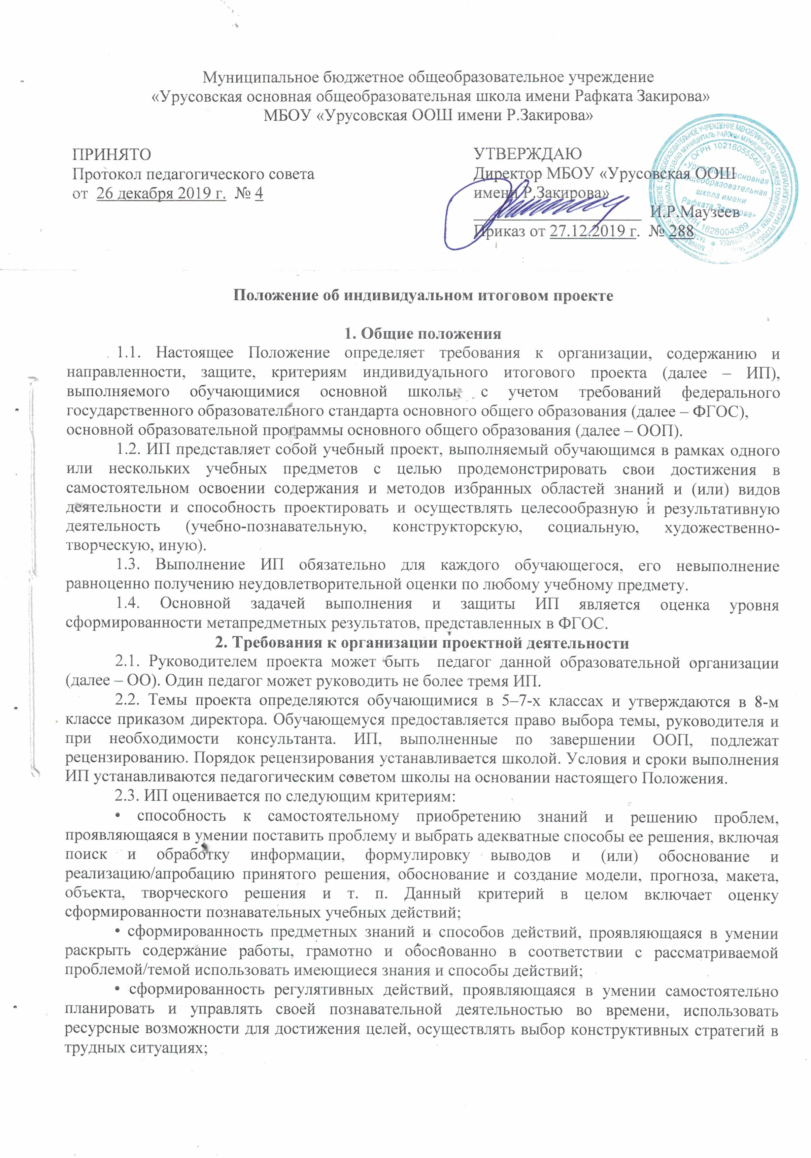
• сформированность коммуникативных действий, проявляющаяся в умении ясно изложить и оформить выполненную работу, представить ее результаты, аргументированно ответить на вопросы.
Вышеназванные критерии проявляются на базовом (соответствует оценке "удовлетворительно"), повышенном (соответствует оценке "хорошо") и высоком (соответствует оценке "отлично") уровнях сформированности навыков проектной деятельности.
Содержательное описание каждого из критериев приведено в приложении к положению.
2.4. Общие требования к выполнению и защите ИП определены ООП.
2.5. Обязательные требования к содержанию, структуре, формам представления и объемам ИП устанавливаются методическими указаниями, которые разрабатываются методическими объединениями школы применительно к соответствующим предметным областям.
2.6. За актуальность, руководство и организацию выполнения ИП ответственность несет непосредственно руководитель ИП.
Руководитель ИП:
• определяет задание на выполнение ИП;
• составляет индивидуальный план реализации проекта;
• оказывает обучающемуся помощь в организации и выполнении работы;
• проводит систематические консультации;
• проверяет выполнение работы (по частям или в целом);
• дает письменный отзыв о работе.
2.7. За все материалы, изложенные в ИП, принятые решения и за точность всех данных ответственность несет непосредственно обучающийся – автор ИП.
2.8. ИП является важнейшим итогом обучения в основной школе. В связи с этим содержание ИП и качество его защиты должны учитываться наряду с уровнем теоретических знаний, полученных в процессе обучения, как основной критерий оценки уровня подготовки выпускника основной школы.

3. Требования к содержанию и направленности проекта
3.1. Результат проектной деятельности должен иметь практическую направленность.
3.2. Результатом (продуктом) проектной деятельности может быть любая из следующих работ:
• письменная работа (эссе, реферат, аналитические материалы, обзорные материалы, отчеты о проведенных исследованиях, стендовый доклад и др.);
• художественная творческая работа (в области литературы, музыки, изобразительного искусства, экранных искусств), представленная в виде прозаического или стихотворного произведения, инсценировки, художественной декламации, исполнения музыкального произведения, компьютерной анимации и др.;
• материальный объект, макет, иное конструкторское изделие;
• отчетные материалы по социальному проекту, которые могут включать как тексты, так и мультимедийные продукты.
3.3. К защите обучающийся должен подготовить продукт проектной деятельности, представленный в одной из описанных выше форм.
3.4. Требованием ко всем работам является необходимость соблюдения норм и правил цитирования, ссылок на различные источники. В случае заимствования текста работы (плагиата) без указания ссылок на источник проект к защите не допускается.
3.5. По окончании выполнения ИП руководитель готовит краткий отзыв, содержащий краткую характеристику работы учащегося в ходе выполнения проекта, в т. ч.:
• инициативности и самостоятельности;
• ответственности (включая динамику отношения к выполняемой работе);
• исполнительской дисциплины.
При наличии в выполненной работе соответствующих оснований в отзыве может быть также отмечена новизна подхода и (или) полученных решений, актуальность и практическая значимость полученных результатов.
3.6. По окончании выполнения ИП обучающийся подготавливает краткую пояснительную записку к проекту (объемом не более одной машинописной страницы) с указанием для всех проектов:
• исходного замысла, цели и назначения проекта;
• краткого описания хода выполнения проекта и полученных результатов; в) списка использованных источников. Для конструкторских проектов в пояснительную записку, кроме того, включается описание особенностей конструкторских решений, для социальных проектов – описание эффектов/эффекта от реализации проекта.

4. Требования к защите ИП
4.1. Для защиты ИП создается комиссия, состав которой определяется на заседании педагогического совета.
4.2. Защита ИП проводится на открытом заседании экзаменационной комиссии с участием не менее двух третей ее состава.
4.3. Защита ИП может проводиться в форме школьного научного концерта, школьной научной конференции, "презентации интеллектуальной собственности" и в других интерактивных формах.
4.4. Результаты выполнения ИП оцениваются по итогам рассмотрения комиссией представленного продукта с краткой пояснительной запиской, презентации обучающегося и отзыва руководителя.
4.5. Результаты выполнения ИП оцениваются комиссией по шкале «отлично, хорошо, удовлетворительно» и объявляются в тот же день после оформления в установленном порядке протоколов заседаний комиссий.
4.6. Оценивание ИП осуществляется с использованием аналитического подхода к описанию результатов, согласно которому по каждому критерию вводятся количественные показатели, характеризующие полноту проявления навыков проектной деятельности.
Максимальная оценка по каждому критерию не должна превышать 3 баллов. Достижение базового уровня (отметка "удовлетворительно") соответствует получению 4 первичных баллов (по одному баллу за каждый из четырех критериев), достижение повышенных уровней соответствует получению 6–8 первичных баллов (отметка "хорошо") или 9–12 первичных баллов (отметка "отлично").
4.7. Отметка за выполнение проекта может быть выставлена в графу "Проектная деятельность" или "Экзамен" в классном журнале и личном деле.
4.8. Результаты выполнения ИП могут рассматриваться как дополнительное основание при зачислении выпускника ОО на избранное им направление профильного образования.

Приложение

Примерное содержательное описание каждого критерия
Критерий | Уровни сформированности навыков проектной деятельности
Критерий | Базовый  (1 балл за каждый критерий) | Повышенный  (2 балла за каждый критерий) | Высокий  (3 балла за каждый критерий)
Самостоятельное приобретение знаний и решение проблем | Работа в целом свидетельствует о способности самостоятельно, с опорой на помощь руководителя ставить проблему и находить пути ее решения.  Продемонстрирована способность приобретать новые знания и/или осваивать новые способы действий, достигать более глубокого понимания изученного; названы причины, по которым учащийся приступил к работе над конкретным проектом | Работа в целом свидетельствует о способности самостоятельно ставить проблему и находить пути ее решения.  Продемонстрировано свободное владение логическими операциями, навыками критического мышления, умение самостоятельно мыслить.  Ученик самостоятельно формулирует противоречие между реальной и идеальной ситуацией, обращая его в проблему с помощью учителя | Работа свидетельствует о способности самостоятельно ставить проблему и находить пути ее решения.  Продемонстрирована способность приобретать новые знания и/или осваивать новые способы действий, достигать более глубокого понимания проблемы.  Продемонстрировано умение самостоятельно найти недостающую информацию в информационном поле.  Ученик самостоятельно формулирует проблему на основе анализа ситуации, самостоятельно использует потенциал интегрированных знаний
Знание предмета | Продемонстрировано понимание содержания выполненной работы.  В работе и в ответах на вопросы по содержанию работы отсутствуют грубые ошибки | Продемонстрировано свободное владение предметом проектной деятельности; умение запросить недостающую информацию у эксперта (учителя, консультанта, специалиста).  Показаны знания из других предметных областей.  Ошибки отсутствуют | Продемонстрировано свободное владение предметом проектной деятельности.  Ученик называет тех субъектов, которые могут быть заинтересованы в решении проблемы.  Продемонстрированы умения находить несколько вариантов решения проблемы, выдвигать гипотезу, устанавливать причинно-следственные связи
Регулятивные действия | Продемонстрированы навыки определения темы и планирования работы.  Работа доведена до конца и представлена комиссии, некоторые этапы выполнялись под контролем и при поддержке руководителя.  Проявляются отдельные элементы самооценки и самоконтроля обучающегося | Продемонстрированы навыки определения цели публичного выступления, определены этапы планирования работы.  Контроль и коррекция осуществлялись самостоятельно | Работа тщательно спланирована и последовательно реализована, своевременно пройдены все необходимые этапы обсуждения и представления.  Сформированы навыки анализа собственной деятельности (ее хода и промежуточных результатов)
Коммуникация | Продемонстрированы навыки владения способами оформления проектной работы в различных формах (текст, графики, схемы, таблицы и т. п.).  Продемонстрированы навыки монологической речи, оформления пояснительной записки, а также подготовки презентации.  Ученик делает публичный доклад о цели, ходе, содержании полученной информации или результатах проекта; отвечает на вопросы, направленные на понимание темы проекта | Тема ясно определена и пояснена; текст/сообщение хорошо структурированы; все мысли выражены ясно, логично, последовательно; работа/сообщение вызывает интерес; продемонстрированы умения использовать различные средства наглядности при выступлении; вести дискуссию; отстаивать свою точку зрения; автор свободно отвечает на вопросы | Продемонстрированы навыки владения способами (риторические, невербальные, логические и т. п.) воздействия на аудиторию.  Автор организует обратную связь с аудиторией; развернуто аргументирует свои высказывания.  Продемонстрированы умения уверенно держать себя во время выступления; находить компромисс; свободно отвечать на незапланированные вопросы

